**ГЕНЕРАЛЬНАЯ ПРОКУРАТУРА РОССИЙСКОЙ ФЕДЕРАЦИИ**

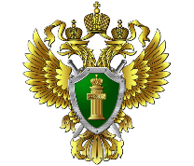

**ВОЛЖСКАЯ МЕЖРЕГИОАНЛЬНАЯ ПРИРОДООХРАННАЯ ПРОКУРАТУРА**

**ЧЕРЕПОВЕЦКАЯ МЕЖРАЙОННАЯ ПРИРОДООХРАННАЯ ПРОКУРАТУРА**

Волжской межрегиональной природоохранной прокуратурой на поднадзорной территории Волжского бассейна в круглосуточном режиме организована работа «Горячей линии» по приему обращений о нарушениях законодательства об охране лесов, в том числе пожарной безопасности в лесах.

На территории Вологодской области сообщения принимаются по телефонам:

**+7 991-352-41-64** – дежурный работник Череповецкой межрайонной природоохранной прокуратуры;

**+7 910-937-34-93** – дежурный работник Волжской межрегиональной природоохранной прокуратуры.